育民國小安親班接送說明圖
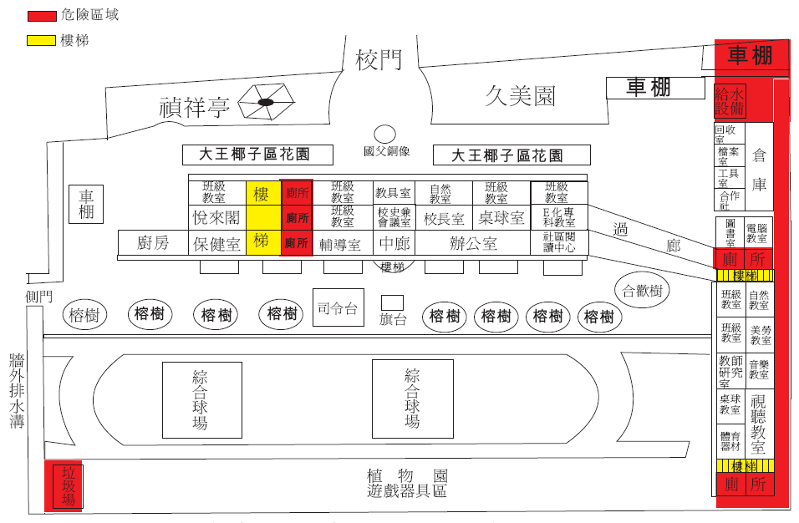
產 業 道 路
排 水 溝

為校內安親班安全接送點

為校外安親班不安全接送點，列入重點宣導

